2025学年第二学期黄浦区高三物理试卷
（完卷时间：60分钟 满分：100分）
特别提示：
1．本试卷标注“多选”的试题，应选两个及以上的选项，但不可全选；未特别标注的选择类试题，每小题只有一个正确选项。
2．在列式计算、逻辑推理以及回答问题过程中，须给出必要的图示、文字说明、公式、演算等。
3．除特殊说明外，本卷所用重力加速度g大小均取9.8 m/s²。

一 太空AI算力中心
我国计划在未来五年内发射天基人工智能数据中心。将太空计算星座部署在近地轨道，利用太空的真空、微重力和低温环境进行高效散热，并通过太阳能电池板提供能源。

1．太空计算星座的能源来自太阳，太阳目前是一颗_________。
A．固态的白矮星 B．固态的中子星 C．气态的主序星 D．气态的红巨星

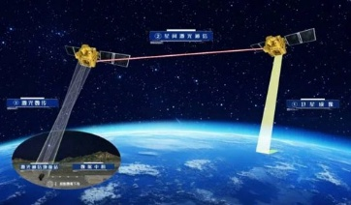
2．2025年我国成功发射全球首个太空计算星座“星算”，首批12颗卫星全部进入距离地面700 km高度的预定轨道，绕地球做匀速圆周运动。已知地球半径约为6 400 km，则其中一颗卫星在轨运行时_________。
A．向心加速度大于g B．线速度小于7.9 km/s
C．做匀变速曲线运动 D．受到的合力为零

3．“星算”卫星内部搭载了智能芯片以执行计算任务，当卫星在轨运行时________。（多选）
A．在太空中利用对流和辐射对芯片进行散热
B．若散热功率小于热功率，芯片温度必升高
C．经过地球阴影区时无法发电，需配备储能系统
D．其它条件相同的情况下，太阳能电池板平均发电功率比在地球上更大
R
Q
P
4．如图所示，Q和R是围绕地球P运行的两颗质量相同的卫星。Q的轨道是圆，R的轨道是椭圆。
①Q的加速度始终指向P，但R的加速度并非一直如此
②Q与R所受的万有引力大小相同
③Q以恒定速率运动，但R的速率会变化
以上说法中正确的有_____。
A．③ B．①和②
L
（a）
（b）
L²/cm²
R/Ω
600
400
200
O
20
40
60
10
30
70
50
C．①和③ D．①、②和③

5．为监测散热系统性能，利用某导电材料制成了一个体积恒定为20 cm³的圆柱形传感元件，连接方式如图（a）。实验测得该元件的电阻R与长度平方L²的关系如图（b）所示。则该材料的电阻率约为_________Ω·m。

二 放射性矿脉的衰变与结构成像
通过分析放射性矿石的衰变数据，结合晶体衍射成像技术，可解构矿石内部原子排列与演化历史。已知α粒子电荷量为 + 2e，质量约为4m_{p}（m_{p}为质子质量）；β粒子电荷量为 − e，质量约为$\frac{1}{1800}$m_{p}；γ粒子为光子。

1．放射性矿石是含有不同放射性同位素各种化合物的混合物。
小孔状态和吸收体放置情况 | 电离事件记录
小孔封闭 | 100秒内30次
小孔打开  不放置吸收体 | 50秒内515次
小孔打开  0.5毫米厚的纸吸收体 | 10秒内92次
小孔打开  4毫米厚的铅板吸收体 | 100秒内250次
（1）将放射性矿石样品置于开孔铅盒内，探测器正对小孔记录电离事件总数（每接收到一个α、β或γ粒子，即触发一次电离事件）。先将小孔封闭测量周围环境背景辐射；再将小孔打开，在小孔和探测器间依次放置不同的吸收体多次测量。记录数据如右表，则该矿石的β粒子辐射量占矿石辐射粒子总量的百分比为_________%。
（2）如图所示，矿石衰变产生的混合射线粒子通过某装置后，以相同速率经过小孔S垂直射入范围足够大的匀强磁场中，磁场方向垂直纸面向里。则α粒子的运动轨迹可能是图中的虚线_________，α粒子与β粒子在磁场中做匀速圆周运动的轨道半径比为_________。
S
a
b
c
B

2．如图所示为探测器记录的某种放射性矿石样品衰变过程中，计数率随时间的变化曲线。当样品衰变至低水平时，探测器仍可记录背景辐射。则该样品的半衰期约为_________。
20
40
60
80
100
120
140
1
2
3
4
5
6
7
8
9
10
时间（天）
计数率（次/分钟）
0
A．0.6天
B．1.0天
C．1.4天
D．2.0天

3．利用“晶体衍射成像”技术推演晶体的结构。
（1）衍射仪所使用的X射线波长应_________晶体中原子间距离。
A．远大于 B．相近于 C．远小于
（2）当电子被直流电压加速并撞击金属表面时，会产生波长为λ的X射线，该X射线单个光子的能量为_________。一个电子的动能约有1%用于产生单个光子，则给电子施加的加速电压约为_________。（已知普朗克常量h，元电荷e，光速c）

三 可重复使用运载火箭
我国自主研发的“朱雀三号”运载火箭采用垂直起降，支持陆地及海上平台回收。目前已完成首次飞行试验，既实现了发射入轨，也验证了回收试验过程中的高精度制导控制能力。

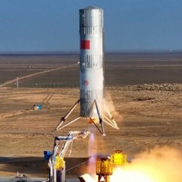
1．如图为“朱雀三号”降落回收时的照片。在垂直减速降落的过程中，火箭_________。
A．机械能守恒
B．处于失重状态
C．速度方向与加速度方向相同
D．喷出的高速燃气对火箭做负功

2．在某次竖直起降试验中，火箭的速度–时间（v–t）图像如图所示，则_______。
t/s
v/m·s⁻¹
O
t₁
t₂
t₃
t₄
A．t₁时刻火箭开始降落
B．t₁时刻火箭到达最高点
C．t₃ ~ t₄时间内，火箭的加速度先增大后减小
D．t₃ ~ t₄时间内，火箭的速度先增大后减小

3．“朱雀三号”火箭的总质量约为660吨，用起重机通过4根等长钢索将其竖直悬吊，如图所示。钢索两两一组，上端分别系于同一水平横杆上的A、B两点，下端连接箭体，形成两个互相平行的竖直“∧”字，且每根钢索与竖直方向夹角均为37°。则在匀速吊起火箭的过程中，每根钢索上的拉力大小为________N（保留3位有效数字）。若在吊起过程中，起重机突然加速向上提升火箭，加速度大小为0.5 m/s²，每根钢索能承受的最大拉力为2.50×10⁶ N，则钢索________断裂（选填“会”或“不会”）。
B
A
37°

4．火箭升空至离地高度h时，地面站竖直向上发射激光束，照射到火箭底部平整的水平金属表面（可等效为平面镜）上，反射光束沿原路投射回水平地面形成光斑。若火箭姿态发生微小倾斜，使底部反射面与水平方向的夹角为θ（单位为rad，当θ很小时：tanθ ≈ θ），则此时反射光斑与地面站间的水平距离为_________（用h和θ表示）；若h = 100 m，在Δt = 0.1 s内，夹角θ从0均匀增大到0.02 rad，则光斑移动的平均速度为________m/s。

5．（计算）在火箭垂直降落回收的最后阶段，可通过调节中间区域的3台反推发动机实现空中悬停，如图所示。已知每台圆形发动机的喷口直径均为d，悬停时喷口处喷出气体的密度均为ρ，3台发动机的总推力大小为F，忽略喷出气体的重力及空气阻力。求喷出气体的速度大小。

四 物理实验的魅力
高中物理是一门以实验为基础的自然科学，它不仅揭示了物质世界的规律，也为现代科技发展提供了重要基础。

1．用位移传感器测得一辆小车在直轨道上运动的速度–时间（v–t）图像如图所示。在_________时间段内，小车回到了出发点所在的位置。
t/s
v/m·s⁻¹
1
O
2
− 2
− 1
5
10
15
− 3
A．3 s ≤ t < 5 s
B．5 s ≤ t < 7 s
C．7 s ≤ t < 10 s
D．10 s ≤ t < 12 s

小车 | 质量/kg | 恒力/N | 力作用时间/s | 末动能/J
a | 1 | 5 | 2
b | 2 | 5 | 2 | 25
c | 3 | 2 | 5
2．在光滑水平面上，用水平恒力先后推动三辆实验小车由静止开始运动。测量每辆小车的质量及对应恒力的大小和力作用时间，如表所示。则在力作用结束时，具有最大动能的是小车_________。
A．a B．b C．c

3．如图所示，将电容器的极板A与静电计金属球相连。给电容器充电后断开电源，在保持极板上电荷量不变的情况下，缓慢增大极板间的距离，静电计指针的偏角会________，此时电容器的电容________。
B
A
A．增大 B．不变 C．减小

4．如图（a）所示，S为单色光源，M为水平放置的平面镜。S直接照射到光屏上的光和经M反射后照射到光屏上的光叠加，呈现出如图（b）所示的明暗相间条纹，产生该现象的条件是：两束光________。若实验过程中，平面镜意外沿纸面向下平移一小段距离，与未发生平移时相比，光屏上相邻条纹的间距将_________（选填：“变大”、“变小”或“不变”）。
S
M
（a）
光屏
（b）

5．如图所示，一个横截面积为S的轻质、薄壁圆柱形容器内装有密度为ρ的水。容器置于一根下端固定的竖直弹簧上，弹簧被压缩。在水缓慢蒸发的过程中，由于负载减小，容器逐渐上升。已知水面离地面的高度H始终保持不变，重力加速度为g，则弹簧的劲度系数为_________。
水
H

6．在“探究等温情况下一定质量气体压强与体积的关系”实验中，装置如图（a），从图示位置推入活塞注射器，实验得到的p–V图像如图（b），图中实线为实验数据拟合线，虚线为参考双曲线，造成这一现象的可能原因是_________。（多选）
压强
传感器
数据采集器
计算机
p
V
O
（a）
（b）
A．实验过程中环境温度降低
B．推入注射器活塞时速度过快
C．注射器内部分气体向外泄漏
D．操作时用手握住了注射器封闭气体的部分

五 波浪能发电平台
波浪能是一种蕴含在海洋中的可再生能源。我国自主研发的兆瓦级漂浮式波浪能发电装置“南鲲”号在珠海投入运行，标志着我国波浪能发电技术水平又上了一个台阶。

1．一列水平向右传播的水波（可视为简谐横波），波长为20 m。t = 0时刻，水面上一漂浮小物块位于波峰处，如图所示。经过Δt = 2 s，该物块运动至波谷位置。求该波波速的可能大小。
v
20 m
小物块

2．图（a）中的波浪能发电平台，工作原理可简化为图（b）所示。海浪驱动浪板带动发电机转子，使多匝矩形线圈在两磁极间的水平匀强磁场中，绕垂直于磁场方向的中心轴逆时针做匀速转动，并向外输出感应电流。
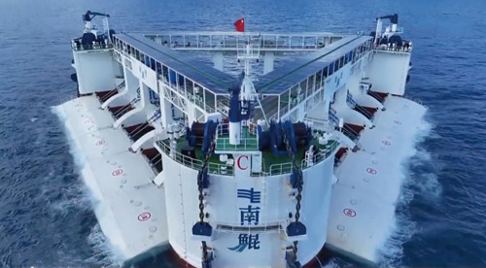
浪板
海浪
发电机
N
S
a
b
（b）
（a）
（1）图（b）中，靠近N极的导线受到的安培力方向为___________。
（2）（计算）匀强磁场的磁感应强度大小为B = $\frac{2\sqrt{2}}{π}$T，矩形线圈的匝数N = 1 000、面积S = 0.1 m²、转速n = 0.5 r/s，发电装置内各部分电阻均不计。
①在t = 0时刻，线圈处于图（b）所示位置。求线圈中产生的感应电动势e随时间t变化的关系式；
②在线圈的输出端a、b间，接入一阻值R = 100 Ω的定值电阻（图中未画出）。求在1 min内电阻R产生的热量Q。

3．发电平台内部某监控电路如图所示。电路中的电压表、电流表都是理想电表，电源是一个恒流源，其输出的电流大小和方向都不变。在移动R₂滑片的过程中，电压表V的读数为U，电流表A的读数为I，电流表A₁的读数记I₁，电流表A₂的读数为I₂，它们变化量的绝对值分别为ΔU、ΔI、ΔI₁、ΔI₂。
A
V
A₁
A₂
R₁
R₂
恒
流
源
（1）下列关系式中正确的是_________。
A．$\frac{U}{I1}$= $\frac{U}{I2}$ B．$\frac{ΔU}{ΔI}$= $\frac{ΔU}{ΔI2}$
C．$\frac{ΔU}{ΔI1}$= $\frac{ΔU}{ΔI2}$ D．$\frac{ΔU}{ΔI1}$= R₁，$\frac{ΔU}{ΔI2}$= R₂
（2）（论证）当R₂ = R₁时，滑动变阻器R₂消耗的电功率最大。

2025学年第二学期黄浦区高三物理参考答案

一、太空AI算力中心（共16分）
1．C（3分）
2．B（3分）
3．BCD（4分）
4．A（3分）
5．2.4×10⁻²（允许一定误差的范围）（3分）

二、放射性矿脉的衰变与结构成像（共20分）
1．（1）67（3分）
（2）a（3分），3600（3分）
2．B（3分）
3．（1）B（2分） （2）$\frac{hc}{λ}$（3分），$\frac{100hc}{eλ}$（3分）

三、可重复使用运载火箭（共22分）
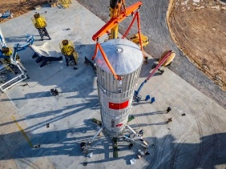
1．D（3分）
2．D（3分）
3．2.02×10⁶（3分），不会（3分）
4．2hθ（或htan2θ）（3分），40（3分）
5．（4分）解：以Δt时间内3台发动机喷出的气体为研究对象。
喷出气体的总质量为：Δm = 3ρ·$\frac{πd2}{4}$·vΔt ①
根据牛顿第三定律可得返回舱对气体的作用力为：Fʹ = F ②
对3台发动机喷出的气体，由动量定理可得：FʹΔt = Δm(v − 0) ③
联立可解得：v = 2$\sqrt{\frac{F}{3πρd2}}$

四、物理实验的魅力（共23分）
1．C（3分）
2．A（3分）
3．A（2分）；C（2分）
4．振动情况相同（或相干光源/振动方向相同、频率相等、相位差恒定）（3分）；
变小（3分）
5．ρgS（3分）
6．AC（4分）

五、波浪能发电平台（共19分）
1．（4分）解：由图可知：λ = 20 m
(n + $\frac{1}{2}$)T = 2 s可得：T = $\frac{4}{2n + 1}$s
v = $\frac{λ}{T}$= $\frac{20}{\frac{4}{2n + 1}}$m/s = 5(2n + 1) m/s（n = 0，1，2，3……）
2．（1）向上（2分）
（2）①（3分）
解：线圈的角速度ω = 2πn = π rad/s
感应电动势的最大值E_{m} = NBSω = 1000×$\frac{2\sqrt{2}}{π}$×0.1×π = 200$\sqrt{2}$V
线圈中产生的感应电动势e随时间t变化的关系式为：e = E_{m}cosωt = 200$\sqrt{2}$cosπt（V）
②（3分）
解：电阻R两端电压的有效值U = $\frac{Em}{\sqrt{2}}$= $\frac{200\sqrt{2}}{\sqrt{2}}$V = 200 V
热量Q = $\frac{U2}{R}$t = $\frac{2002}{100}$×60 J = 2.4×10⁴ J

3．（1）C（3分）
（2）（4分）解：滑动变阻器的电流为I₂ = $\frac{R1}{R1 + R2}$I
滑动变阻器的功率为P₂ = I₂²R₂ = （$\frac{R1}{R1 + R2}$I）²R₂ = I²（$\frac{R1}{\frac{R1}{\sqrt{R2}}+ \sqrt{R2}}$）²
故当$\frac{R1}{\sqrt{R2}}$= $\sqrt{R2}$，即R₁ = R₂时，R₂消耗的电功率最大。(其他方法也可)

高三物理试卷原稿
（完卷时间：60分钟 满分：100分）

特别提示：
1．本试卷标注“多选”的试题，应选两个及以上的选项，但不可全选；未特别标注的选择类试题，每小题只有一个正确选项。
2．在列式计算、逻辑推理以及回答问题过程中，须给出必要的图示、文字说明、公式、演算等。
3．除特殊说明外，本卷所用重力加速度g大小均取9.8 m/s²。
一 太空AI算力中心
我国计划在未来五年内发射天基人工智能数据中心。将太空计算星座部署在近地轨道，利用太空的真空、微重力和低温环境进行高效散热，并通过太阳能电池板提供能源。
1．太空计算星座的能源来自太阳，太阳目前是一颗_________。
A．固态的白矮星 B．固态的中子星 C．气态的主序星 D．气态的红巨星
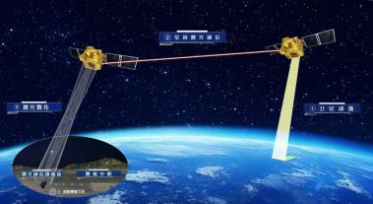
2．2025年我国成功发射全球首个太空计算星座“星算”，首批12颗卫星全部进入距离地面700 km高度的预定轨道，绕地球做匀速圆周运动。已知地球半径约为6400 km，则其中一颗卫星在轨运行时_________。
A．向心加速度大于g B．线速度小于7.9 km/s
C．做匀变速曲线运动 D．受到的合力为零
3．“星算”卫星内部搭载了智能芯片以执行计算任务，当卫星在轨运行时_________。（多选）
A．在太空中利用对流和辐射对芯片进行散热
B．若散热功率小于热功率，芯片温度必升高
C．经过地球阴影区时无法发电，需配备储能系统
D．其它条件相同的情况下，太阳能电池板平均发电功率比在地球上更大
4．如图所示，Q和R是围绕地球P运行的两颗质量相同的卫星。Q的轨道是圆，R的轨道是椭圆。
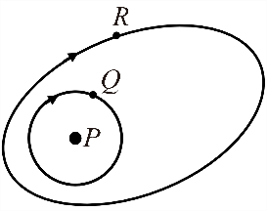
①Q的加速度始终指向P，但R的加速度并非一直如此
②Q与R所受的万有引力大小相同
③Q以恒定速率运动，但R的速率会变化
以上说法中正确的有___________。
A．③ B．①和② C．①和③ D．①、②和③
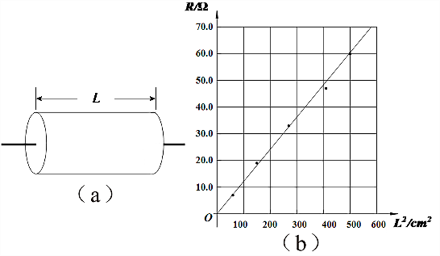
5．为监测散热系统性能，利用某导电材料制成了一个体积恒定为20 cm³的圆柱形传感元件，连接方式如图（a）。实验测得该元件的电阻R与长度平方L²的关系如图（b）所示。则该材料的电阻率约为_________Ω·m。
二 放射性矿脉的衰变与结构成像
通过分析放射性矿石的衰变数据，结合晶体衍射成像技术，可解构矿石内部原子排列与演化历史。已知α粒子电荷量为+2e，质量约为4m_{p}（m_{p}为质子质量）；β粒子电荷量为-e，质量约为m_{p}$\frac{1}{1800}{\text{m}}_{\text{p}}$；γ粒子为光子。
1．放射性矿石是含有不同放射性同位素各种化合物的混合物。
（1）将放射性矿石样品置于开孔铅盒内，探测器正对小孔记录电离事件总数（每接收到一个α、β或γ粒子，即触发一次电离事件）。先将小孔封闭测量周围环境背景辐射；再将小孔打开，在小孔和探测器间依次放置不同的吸收体多次测量。记录数据如右表，则该矿石的β粒子辐射量占矿石辐射粒子总量的百分比为_________%。
小孔状态和吸收体放置情况 | 电离事件记录
小孔封闭 | 100秒内30次
小孔打开  不放置吸收体 | 50秒内515次
小孔打开  0.5毫米厚的纸吸收体 | 10秒内92次
小孔打开  4毫米厚的铅板吸收体 | 100秒内250次

（2）如图所示，矿石衰变产生的混合射线粒子通过某装置后，以相同 速率经过小孔S垂直射入范围足够大的匀强磁场中，磁场方向垂直纸面向里。则α粒子的运动轨迹可能是图中的虚线_________，α粒子与β粒子在磁场中做匀速圆周运动的轨道半径比为_________。

B
M
S
a

b
c
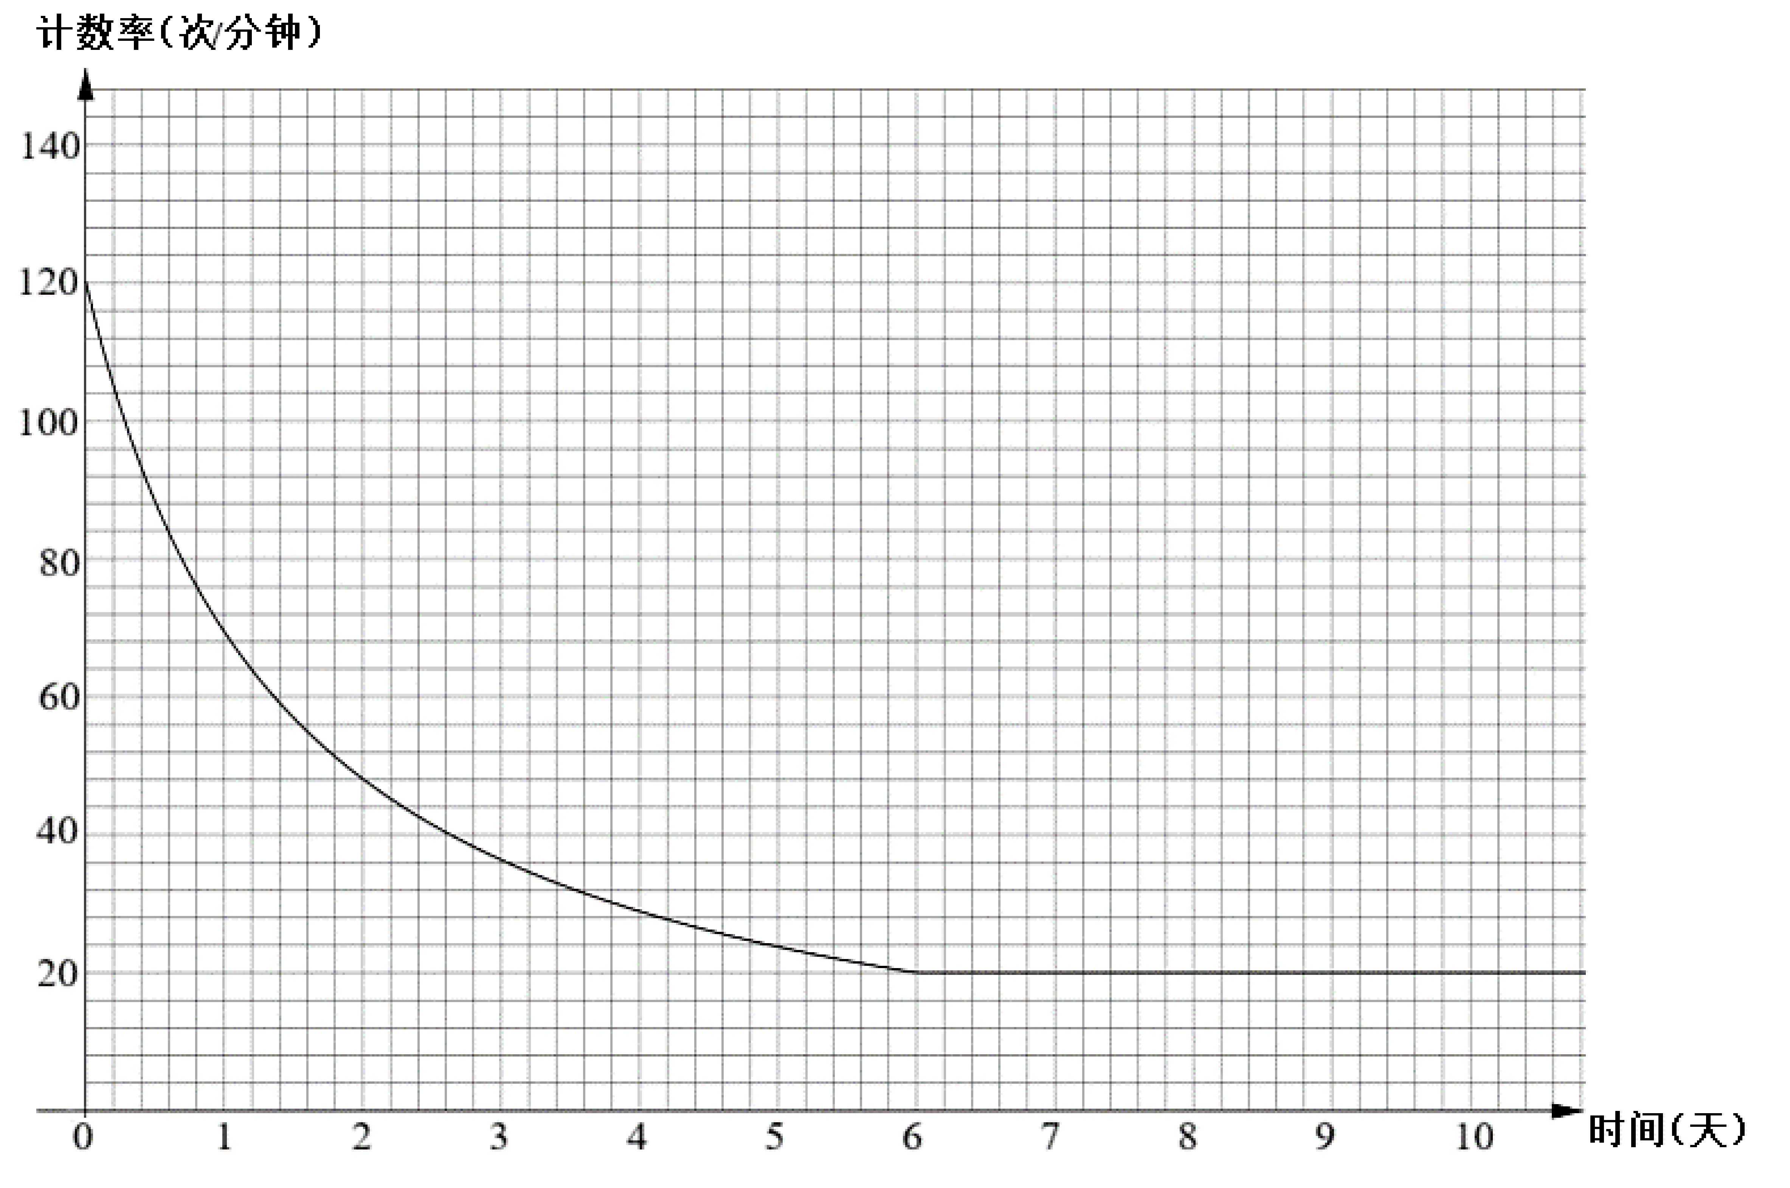
2．如图所示为探测器记录的某种放射性矿石样品衰变过程中，计数率随时间的变化曲线。当样品衰变至低水平时，探测器仍可记录背景辐射。则该样品的半衰期约为_________。
A．0.6天
B．1.0天
C．1.4天
D．2.0天

3．利用“晶体衍射成像”技术推演晶体的结构。
（1）衍射仪所使用的X射线波长应_________晶体中原子间距离。
A．远大于 B．相近于 C．远小于
（2）当电子被直流电压加速并撞击金属表面时，会产生波长为的X射线，该X射线单个光子的能量为_________。一个电子的动能约有1%用于产生单个光子，则给电子施加的加速电压约为_________。（已知普朗克常量h，元电荷e，光速c）
三 可重复使用运载火箭
我国自主研发的“朱雀三号”运载火箭采用垂直起降，支持陆地及海上平台回收。目前已完成首次飞行试验，既实现了发射入轨，也验证了回收试验过程中的高精度制导控制能力。
1．如图为“朱雀三号”降落回收时的照片。在垂直减速降落的过程中，火箭_________。
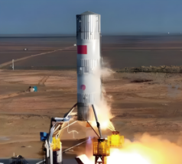
A．机械能守恒
B．处于失重状态
C．速度方向与加速度方向相同
D．喷出的高速燃气对火箭做负功
2．在某次竖直起降试验中，火箭的速度-时间（v-t）图像如图所示，则_______。
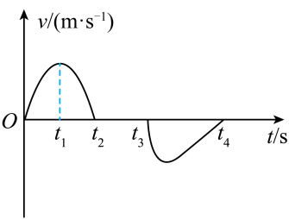
A．t₁时刻火箭开始降落
B．t₁时刻火箭到达最高点
C．t₃～t₄时间内，火箭的加速度先增大后减小
D．t₃～t₄时间内，火箭的速度先增大后减小
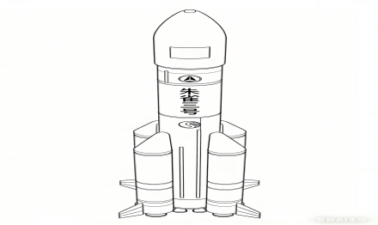
3．“朱雀三号”火箭的总质量约为660吨，用起重机通过4根等长钢索将其竖直悬吊，如图所示。钢索两两一组，上端分别系于同一水平横杆上的A、B两点，下端连接箭体，形成两个互相平行的竖直“∧”字，且每根钢索与竖直方向夹角均为37°。则在匀速吊起火箭的过程中，每根钢索上的拉力大小为________N（保留3位有效数字）。若在吊起过程中，起重机突然加速向上提升火箭，加速度大小为0.5 m/s²，每根钢索能承受的最大拉力为2.50×10⁶ N，则钢索________断裂（选填“会”或“不会”）。
A B
37°
4．火箭升空至离地高度h时，地面站竖直向上发射激光束，照射到火箭底部平整的水平金属表面（可等效为平面镜）上，反射光束沿原路投射回水平地面形成光斑。若火箭姿态发生微小倾斜，使底部反射面与水平方向的夹角为θ（单位为rad，当θ很小时：tanθ≈θ），则此时反射光斑与地面站间的水平距离为_________（用h和θ表示）；若h＝100 m，在＝0.1 s内，夹角θ从0均匀增大到0.02 rad，则光斑移动的平均速度为________m/s。

5．(计算)在火箭垂直降落回收的最后阶段，可通过调节中间区域的3台反推发动机实现空中悬停，如图所示。已知每台圆形发动机的喷口直径均为d，悬停时喷口处喷出气体的密度均为ρ，3台发动机的总推力大小为F，忽略喷出气体的重力及空气阻力。求喷出气体的速度大小。

四 物理实验的魅力
高中物理是一门以实验为基础的自然科学，它不仅揭示了物质世界的规律，也为现代科技发展提供了重要基础。
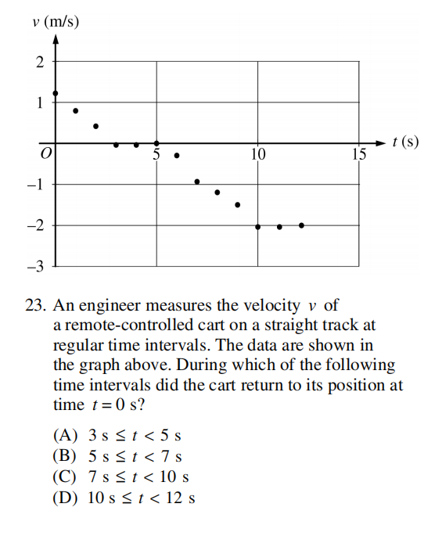
1．用位移传感器测得一辆小车在直轨道上运动的速度-时间（v-t）图像如图所示。在_________时间段内，小车回到了出发点所在的位置。
A．3 s≤t＜5 s
B．5 s≤t＜7 s
C．7 s≤t＜10 s
D．10 s≤t＜12 s
2．在光滑水平面上，用水平恒力先后推动三辆实验小车由静止开始运动。测量每辆小车的质量及对应恒力的大小和力作用时间，如表所示。则在力作用结束时，具有最大动能的是小车_________。
小车 | 质量/kg | 恒力/N | 力作用时间/s | 末动能/J
a | 1 | 5 | 2
b | 2 | 5 | 2 | 25
c | 3 | 2 | 5

A．a B．b C．c
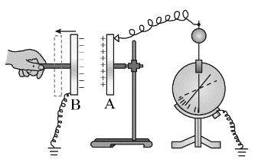
3．如图所示，将电容器的极板A与静电计金属球相连，极板B接地。给电容器充电后断开电源，在保持极板上电荷量不变的情况下，缓慢增大极板间的距离，静电计指针的偏角会________，此时电容器的电容________。
A．增大 B．不变 C．减小
4．如图（a）所示，S为单色光源，M为水平放置的平面镜。S直接照射到光屏上的光和经M反射后照射到光屏上的光叠加，呈现出如图（b）所示的明暗相间条纹，产生该现象的条件是：两束光________。若实验过程中，平面镜意外沿纸面向下平移一小段距离，与未发生平移时相比，光屏上相邻条纹的间距将_________（选填：“变大”、“变小”或“不变”）。
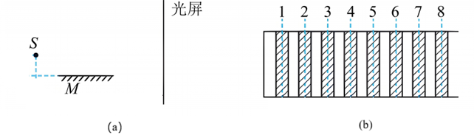
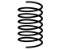
5．如图所示，一个横截面积为S的轻质、薄壁圆柱形容器内装有密度为ρ的水。容器置于一根下端固定的竖直弹簧上，弹簧被压缩。在水缓慢蒸发的过程中，由于负载减小，容器逐渐上升。已知水面离地面的高度H始终保持不变，重力加速度为g，则弹簧的劲度系数为_________。
水
H
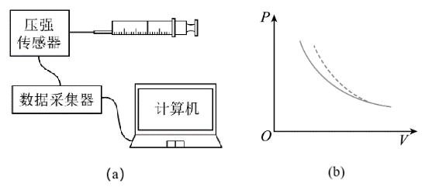
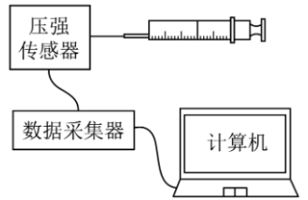
6．在“探究等温情况下一定质量气体压强与体积的关系”实验中，装置如图（a），从图示位置推入活塞注射器，实验得到的p-V图像如图（b），图中实线为实验数据拟合线，虚线为参考双曲线，造成这一现象的可能原因是_________。（多选）
p
A．实验过程中环境温度降低
B．推入注射器活塞时速度过快
C．注射器内部分气体向外泄漏
D．操作时用手握住了注射器封闭气体的部分
五 波浪能发电平台
波浪能是一种蕴含在海洋中的可再生能源。我国自主研发的兆瓦级漂浮式波浪能发电装置“南鲲”号在珠海投入运行，标志着我国波浪能发电技术水平又上了一个台阶。
1．一列水平向右传播的水波（可视为简谐横波），波长为20 m。t＝0时刻，水面上一漂浮小物块位于波峰处，如图所示。经过Δt＝2 s，该物块运动至波谷位置。求该波波速的可能大小。
v
20 m
小物块

2．图（a）中的波浪能发电平台，工作原理可简化为图（b）所示。海浪驱动浪板带动发电机转子，使多匝矩形线圈在两磁极间的水平匀强磁场中，绕垂直于磁场方向的中心轴逆时针做匀速转动，并向外输出感应电流。
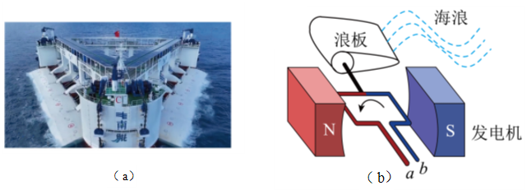
（1）图（b）中，靠近N极的导线受到的安培力方向为___________。
（2）(计算)匀强磁场的磁感应强度大小为B＝T，矩形线圈的匝数N＝1000、面积S＝0.1 m²、转速n＝0.5 r/s，发电装置内各部分电阻均不计。
①在t＝0时刻，线圈处于图（b）所示位置。求线圈中产生的感应电动势e随时间t变化的关系式；
②在线圈的输出端a、b$a、b$间，接入一阻值R＝100 Ω的定值电阻（图中未画出）。求在1 min内电阻R产生的热量Q。

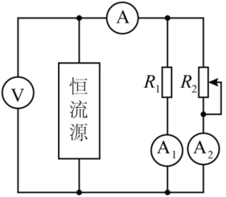
3．发电平台内部某监控电路如图所示。电路中的电压表、电流表都是理想电表，电源是一个恒流源，其输出的电流大小和方向都不变。在移动R₂滑片的过程中，电压表的读数为U，电流表的读数为I，电流表的读数记I₁，电流表的读数为I₂，它们变化量的绝对值分别为ΔU、ΔI、ΔI₁、ΔI₂。
（1）下列关系式中正确的是_________。
A． B．
C． D．，
（2）(论证)当R₂＝R₁时，滑动变阻器R₂消耗的电功率最大。

高三年级
物 理 参考答案
一、太空AI算力中心（共16分）
1．C （3分）
2．B （3分）
3．BCD （4分）
4．A （3分）
5．2.4×10⁻² （允许一定误差的范围）（3分）

二、放射性矿脉的衰变与结构成像（共20分）
1．（1）67 （3分）
（2）a （3分）; 3600 （3分）
2．B （3分）
3．（1）B （2分） （2）$h\frac{c}{λ}$ （3分）; $\frac{100hc}{eλ}$ （3分）

三、可重复使用运载火箭（共22分）
1．D （3分）
2．D （3分）
3．2.02×10⁶ （3分） ；不会 （3分）
4．2hθ（或h∙tan2θ等） （3分） ；40 （3分）
5．（4分）解：以$Δt$时间内3台发动机喷出的气体为研究对象。
喷出气体的总质量为：$\text{Δ}m=\text{3}ρ⋅\frac{\text{π}{\text{d}}^{\text{2}}}{4}⋅vΔt$ ①
根据牛顿第三定律可得返回舱对气体的作用力为：${\text{F}}^{\text{/}}\text{=F}$ ②
对3台发动机喷出的气体，由动量定理可得：${\text{F}}^{\text{/}}\text{Δ}\text{t=}\text{Δ}\text{m}\text{(}\text{v}\text{-0)}$ ③
联立可解得：$\text{v=}\text{2}\sqrt{\frac{\text{F}}{\text{3πρ}{\text{d}}^{\text{2}}}}$

四、物理实验的魅力（共23分）
1．C （3分）
2．A （3分）
3．A （2分） ；C （2分）
4．振动情况相同（或相干光源或振动方向相同、频率相等、相位差恒定） （3分） ；
变小 （3分）
5．$ρgS$ （3分）
6．AC （4分）

五、波浪能发电平台（共19分）
1．（4分）解：由图可知：$λ=20\text{m}$ ;
$（\text{n}+\frac{1}{2}）T=2\text{s}$ 可得：$T=\frac{4}{2n+1}\text{s}$

$$\text{v=}\frac{\text{λ}}{\text{T}}\text{=}\frac{\text{20}}{\frac{\text{4}}{\text{2}\text{n}\text{+1}}} \text{m/s}\text{=}\text{5(2}\text{n}\text{+1)}\text{ m/s (}\text{n}\text{=0,1,2,3... ...)}$$

2．（1）向上 （2分）
（2）①（3分）
解：线圈的角速度$\text{ω}\text{=2π}\text{n}=\text{π} \text{rad/s}$
感应电动势的最大值${\text{E}}_{\text{m}}\text{=}\text{NBSω}\text{=1000×}\frac{\text{2}\sqrt{\text{2}}}{\text{π}}\text{×0.1×π=200}\sqrt{\text{2}}\text{ V}$
线圈中产生的感应电动势e随时间t变化的关系式为：$\text{e}\text{=}{\text{E}}_{\text{m}}\text{cosωt}\text{=200}\sqrt{\text{2}}\text{cosπt }\text{（}\text{V)}$
②（3分）
解：电阻R两端电压的有效值$\text{U=}\frac{{\text{E}}_{\text{m}}}{\sqrt{\text{2}}}=\frac{200\sqrt{2}}{\sqrt{2}}\text{ V}=\text{200 V}$
热量$\text{Q=}\frac{{\text{U}}^{\text{2}}}{\text{R}}\text{t}=\frac{{200}^{2}}{100}×60 \text{J}=2.4×{10}^{4 } \text{J}$

3．（1）C （3分）
（2）（4分）解：滑动变阻器的电流为$I_{2}=\frac{R_{1}}{R_{1}+R_{2}}I$
滑动变阻器的功率为$P_{2}=I_{2}^{2}R_{2}=I^{2}{(\frac{R_{1}}{\frac{R_{1}}{\sqrt{R_{2}}}+\sqrt{R_{2}}})}^{2}$
故当$\frac{R_{1}}{\sqrt{R_{2}}}=\sqrt{R_{2}}即R_{1}=R_{2}$时，R₂消耗的电功率最大 (其他方法也可)

